IZVJEŠĆE O PROVEDENOJ TERENSKOJ NASTAVI

U sklopu nastavnih predmeta Politika i gospodarstvo te Organizacija poslovanja poduzeća, učenici 3. HT i 3. THK razreda su u petak 8.3.2019. bili na terenskoj nastavi u Zagrebu koja je obuhvaćala posjet Hrvatskom saboru, GONG-u i hotelima Sheraton i Palace.
Iako su zastupnici imali stanku od zasjedanja, naše je učenike primio potpredsjednik Hrvatskog sabora, gospodin Siniša Hajdaš Dončić koji ih je upoznao s radom Hrvatskog sabora i saborskih zastupnika. Učenici su iskoristili priliku i postavljali pitanja koja su se uglavnom odnosila na prometnu povezanost Hrvatskog zagorja, gospodarske probleme, razvoj turizma i iseljavanje mladih.

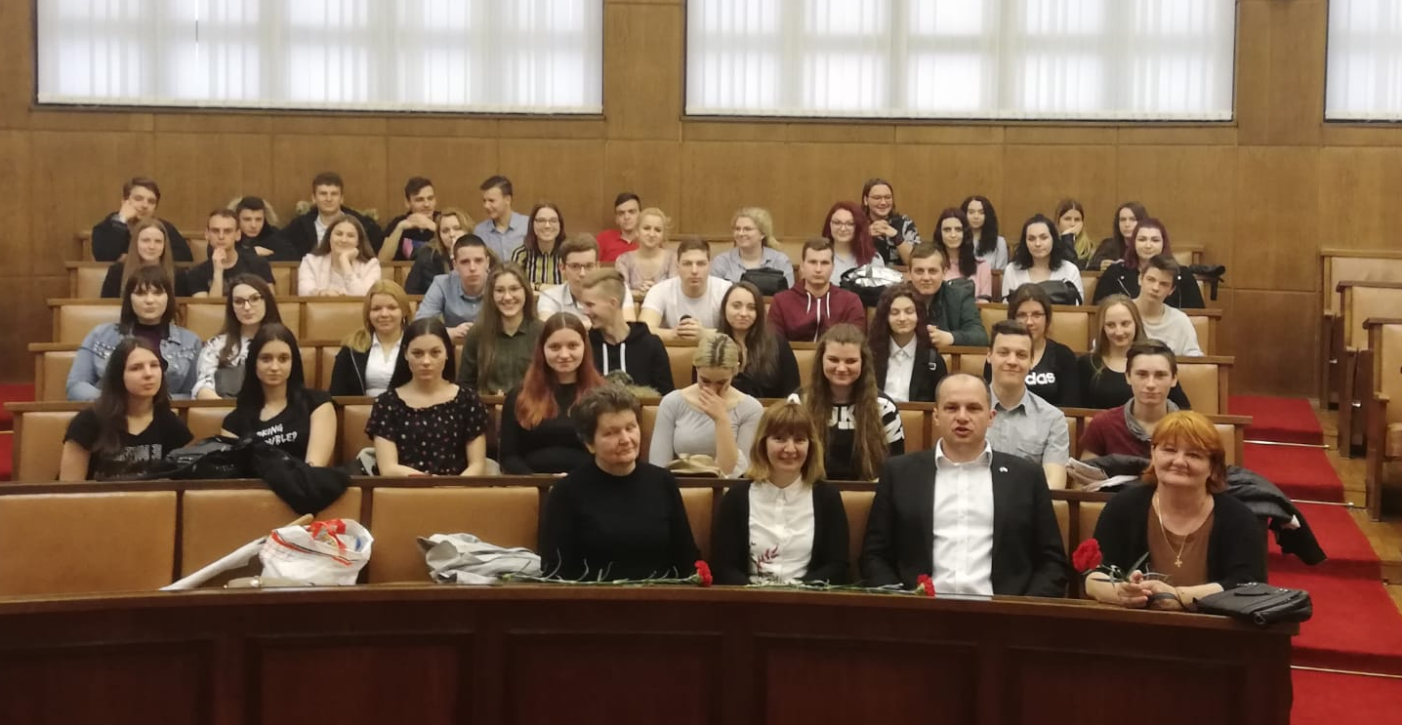

U znak zahvalnosti za izdvojeno vrijeme, učenica Anja Mesar je potpredsjedniku Hrvatskog sabora poklonila medenjake koje su za tu prigodu pripremili učenici 3.THK razreda.

U nastavku posjeta, učenici su uz stručno vodstvo razgledali zgradu Sabora.

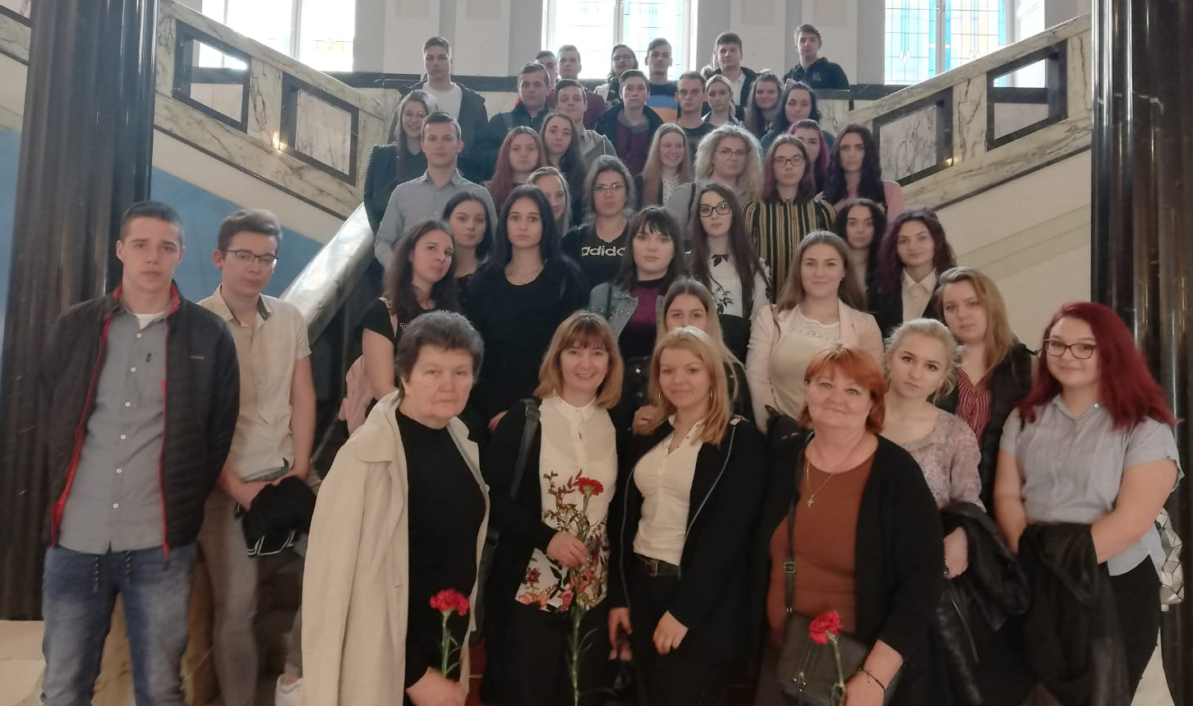

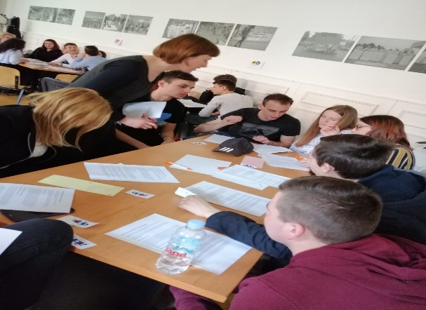
U podne su učenici u prostorima Zelene akcije u Frankopanskoj ulici prisustvovali radionici „EU4you“ u organizaciji GONG-a. Voditeljice radionice, Martina Horvat i Lucija Dumančić, odradile su s učenicima kviz o Europskoj uniji i pojasnile temeljne EU pojmove, vrijednosti te navele njezine glavne institucije. Pozvale su punoljetne učenike, i one koji će to postati do svibnja, da se aktivno uključe u kampanju „Ovaj put glasam“ i izađu na izbore za Europski parlament. Nakon toga su se učenici podijelili u političke stranke u kojima RH ima svoje predstavnike u EU parlamentu te su simulirali rad Europskog parlamenta rješavajući problem korištenja plastičnih vrećica koje zagađuju okoliš.
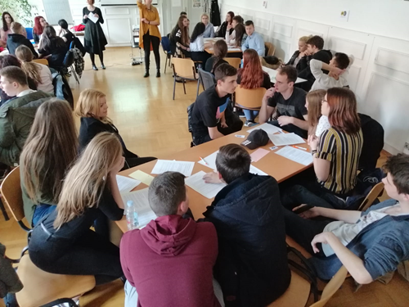

Nakon zanimljive radionice učenici su se podijelili u dvije skupine od kojih je jedna otišla u razgledavanje hotela Sheraton, a druga u hotel Palace. Predstavnici hotela omogućili su im razgled hotelskih prostora i upoznali ih s organizacijom rada u hotelu.

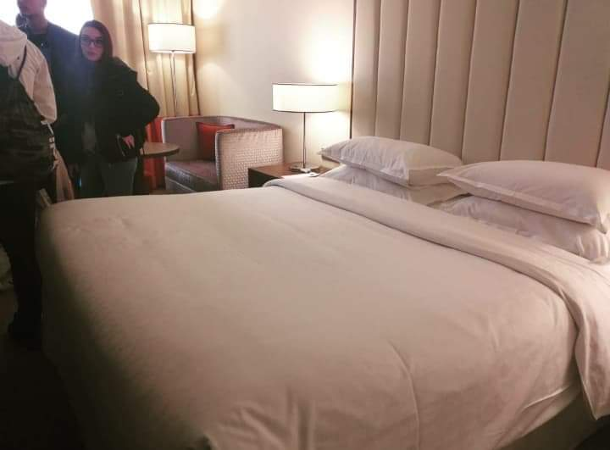
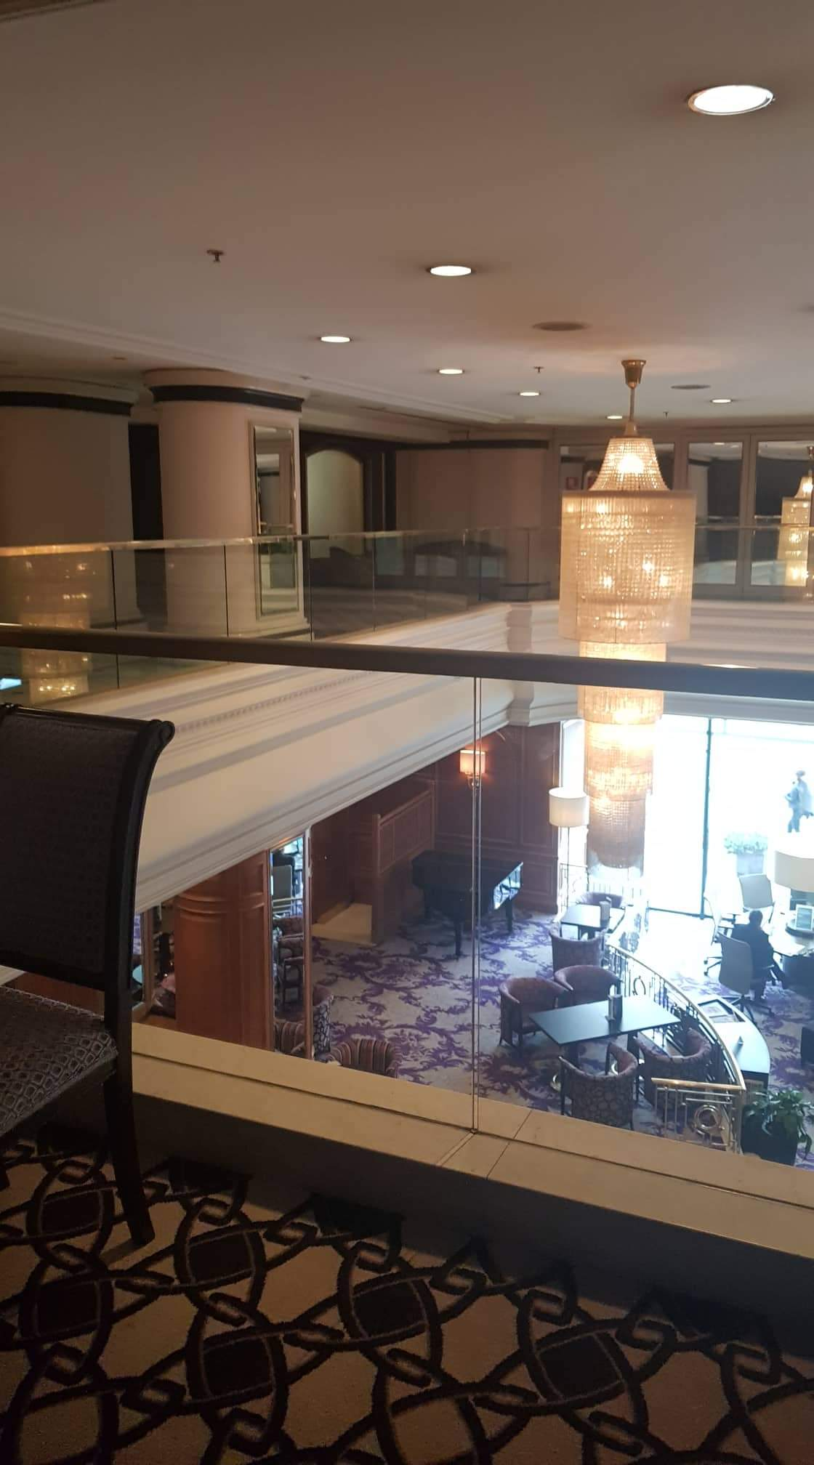

Učenike su u Zagreb vodile nastavnice Brankica Cvetko i Brankica Kralj te ravnateljica Draženka Jurec.

